Карбоксилаты олова (IV) на основе холевых кислот
как новые цитостатические агенты
Берсенева Д.А., Никитин Е.А.
студент, аспирант
Московский государственный Университет имени М.В. Ломоносова,
химический факультет, Москва, Россия
E-mail: bersenevada1410@gmail.com

Оловоорганические соединения демонстрируют широкий спектр биологической активности, например, они обладают высокой противоопухолевой активностью[1, 2]. Желчные кислоты, также являются физиологически активными стероидами, выступая в качестве лигандов для комплексов металлов[3].
Целью настоящей работы является синтез комплексов олова (IV) c фрагментами желчных кислот и изучение их биологической активности. Cинтезированы 2 серии оловоорганических карбоксилатов общей формулы R₃Sn(LCOO) и R₂Sn(LCOO)₂ (где R = Me, Ph; LCOOH – холевая(L¹), дезоксихолевая(L²), литохолевая(L³) кислоты) путем взаимодействия соответствующих хлоридов Sn(IV) и желчных кислот (схема 1).
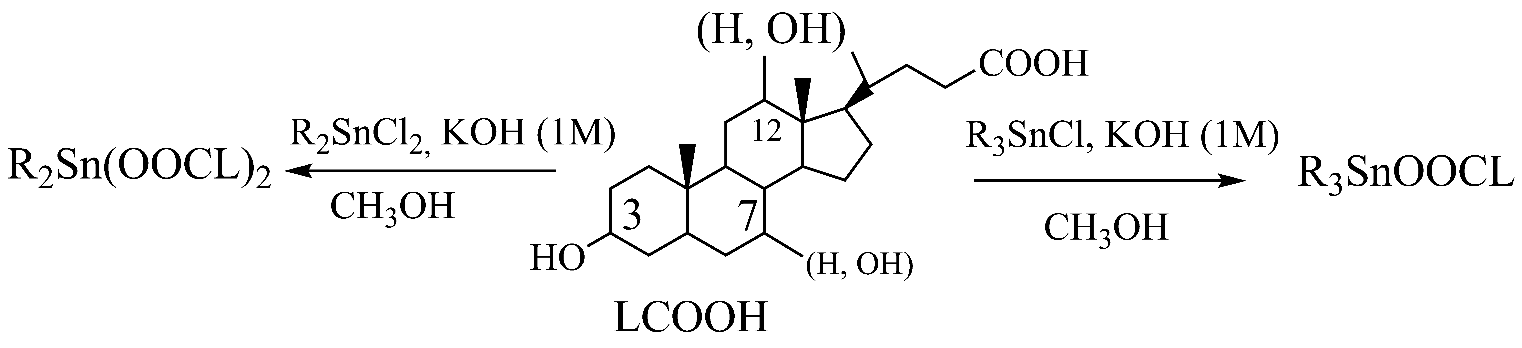
Схема 1. Синтез карбоксилатов Sn(IV) на основе холевых кислот.

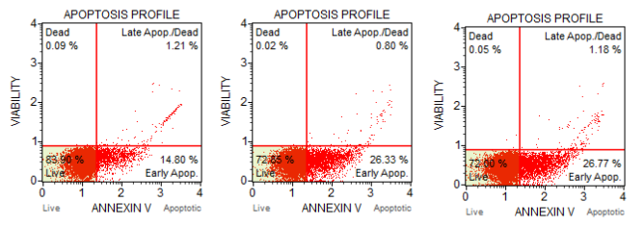
а. б. в.
Рис.1. Анализ апоптотического профиля методом проточной цитометрии на раковой клеточной линии А549 после обработки б - Ph₃SnL²(0,8мМ), в. Ph₃SnL³(0,8мМ) через 24 часа (а-контроль). Клетки окрашены красителем Annexin V-PI.

Биологическая активность полученных соединений исследована in vitro с использованием комплекса валидированных мишеней (раковые клеточные линии, тубулин). Определены значения IC₅₀ на клеточных линиях рака молочной железы человека (MCF-7), карциномы толстой кишки человека (HCT-116), аденокарциномы легкого человека (A549), аденокарцинома толстой кишки человека (WI38). Изучен механизм методом проточной цитометрии и флуоресцентного микроскопа.

Литература
1. Antonenko T.A. et al. Cytotoxic activity of organotin carboxylates based on synthetic phenolic antioxidants and polycyclic bile acids, J. Organomet. Chem. 909 (2020), 1-10.
2. Antonenko T.A. et al. Antioxidative vs cytotoxic activities of organotin complexes bearing 2,6‐di‐tert‐butylphenol moieties // Appl. Organomet. Chem. 2018. 32. e4381.
3. Gielen M., Biesemans M., de Vos D., Willem R. Synthesis, characterization and in vitro antitumor activity of di- and triorganotin derivatives of polyoxa- and biologically relevant carboxylic acids // J. Inorg. Biochem. 2000. 79. 139–145.
Работа выполнена при финансовой поддержке РФФИ (№19-33-90236, 20-03-00471).

